

M10 Introducción al Derecho FLN F

ACTIVIDAD 1

|  |  |
| --- | --- |
| **Tutor:** | **José Pérez Silva** |
| **Estudiante:** | **José Ramón Ibáñez Posadas** |
| **Matricula:** | **BNL098377** |

|  |  |
| --- | --- |
| Monterrey, Nuevo León | domingo, 08 de Octubre de 2023 |

INTRODUCCIÓN

En esta actividad realizare la lectura de la semana 1 y con base en lainformación obtenida ahí hare un cuadro de doble entrada en el cual abordarelos siguientes aspectos:

* Definición de cada una de las ramas del derecho.
* La clasificación del Derecho Interno, así como sus subdivisiones:Público, Privado, Social; Derecho Externo o Internacional, así como sussubdivisiones Público y Privado.
* Las leyes que lo regulan (ejemplo: Derecho Penal, Código Penal).
* La jerarquía de las normas jurídicas, un ejemplo y a que jerarquía pertenece (ejemplo: Artículo 1 Constitución Política).

Después realizare un mapa conceptual donde mostrare los procesos de laCámara de Diputados, la Cámara de Senadores y la Comisión Permanente.

DESARROLLO

CUADRO DE DOBLE ENTRADA

|  |  |  |  |  |
| --- | --- | --- | --- | --- |
| **RAMAS DEL DERECHO** | **DEFINICIÓN** | **CLASIFICACIÓN** | **LEYES QUE LO REGULAN** | **JERARQUÍA DE LAS NORMAS JURÍDICAS** |
| **DERECHO INTERNO** | **El derecho interno** es aquél que se refiere alos actos que serealizan dentro delterritorio de unestado | -**El derecho público**: Elderecho público es elconjunto de normas jurídicasque regulan las relacionesdel Estado con los ciudadanos. | **Derecho constitucional.**  **Derecho administrativo.**  **Derecho penal.-Derecho procesal** | **CONSTITUCIONPOLITICA DE LOSESTADOS UNIDOSMEXICANOS** :Ejemplo: Articulo 27: La propiedad de las tierras yaguas comprendidas dentrode los límites del territorionacional, correspondeoriginariamente a la Nación,la cual ha tenido y tiene elderecho de transmitir eldominio de ellas a los particulares, constituyendo la propiedad privada |
|  |  | **El derecho privado**: Elderecho privado trata deaquellas disposiciones onormas jurídicas que regulanlas relaciones de los particulares entre sí. | **Derecho Civil**  **Derecho Mercantil** | **LEYES FEDERALES**:Ejemplo: Artículo 1842: Al pedir la pena, el acreedor noesta obligado a probar que hasufrido perjuicios, ni eldeudor podrá eximirse desatisfacerla, probando que elacreedor no ha sufrido perjuicio alguno |
|  |  | -**El derecho social**: Elderecho social correspondeal conjunto de normas quetratan diferentes principios y procedimientos que protegen a las personas, grupos ysectores de la sociedadeconómicamente débiles, para lograr la convivenciacon otras clases económico-sociales dentro de un orden justo | **-Derecho del trabajo.**  **-Derecho de laseguridad social.**  **-Derecho agrario.**  **-Derecho económico**  **-Derecho del medioambiente.**  **-Derecho de laeducación nacional** | **TRATADOSINTERNACIONALES:Ejemplo**: El acuerdo entrelos Estados UnidosMexicanos y los Estados Unidos de América sobrecooperación para combatir elnarcotráfico y lafarmacodependencia(firmadoen la Ciudad de México en1989) **LEYES ORDINARIAS OLOCALES Ejemplo**: Son lasconstituciones estatales, loscódigos penales de cadaentidad federativa, etc. |
| **DERECHO EXTERNO O INTERNACIONAL** | El derecho externo,también conocidocomo derechointernacional, estáformado por elconjunto de normas jurídicasinternacionales queordenan lasrelaciones entre losdiferentes estados onaciones. | -**El derecho internacionalpúblico**: El derechointernacional públicocomprende el conjunto denormativas que ordenan lasrelaciones jurídicas de losestados entre sí |  | Algunos ejemplos dentro delderecho internacional públicose pueden incluir los tratadosde libre comercio que hacelebrado México en otros países, así como lasregulaciones concernientes alos limites fronterizos conotras naciones |
|  |  | -**El derecho internacionalprivado**: El derechointernacional privado es elconjunto de normas queregulan a las personas y sus bienes cuando, siendociudadanos de un estado, seencuentran en otro estado |  | Algunos ejemplos delderecho internacional privadoson: El matrimonio de personas originarias de un país con personas extranjeras,la atención humanitariainternacional en situacionesde desastre, un contrato quese celebre entre personas dedistinta nacionalidad en un territorio diferente al de uno de ellos. |

MAPA CONCEPTUAL

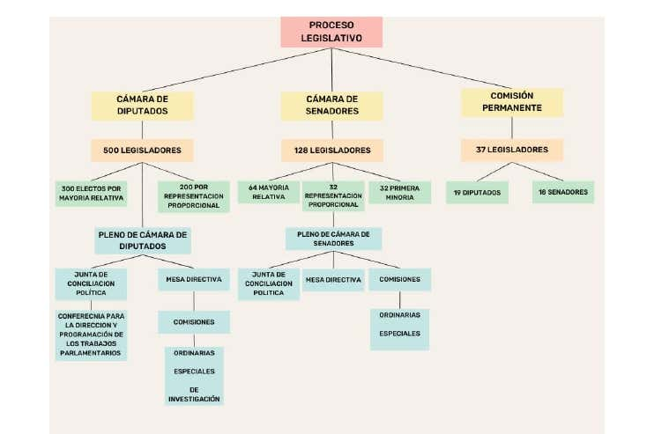

CONCLUSIÓN

En conclusión, esta actividad fue bastante sencilla de realizar comprendí quecada rama de derecho es muy importante ya que es un conjunto de órganosque sirven para hacer valer las normas o leyes que rigen en nuestra sociedad llevando un control de obligaciones y derechos. Nosotros como personas debemos apegarnos a las leyes sin olvidar los valoresciviles y morales. Como ciudadanos es nuestro deber cumplir las leyes estohará que nuestra sociedad se rija por la justicia, aunque sin embargo hay personas que no cumplen dichas leyes y se ven obligadas a cumplir un castigoo multa de parte de las autoridades correspondientes.

BIBLIOGRAFÍA

CNCI,U.(2023).EL PROCESO LEGISLATIVO . pág.htps://cnci.blackboard.com/bbcswebdav/courses/BbCon10/Conenido/Lic_Ing/Inroducci%C3%B3n_derechoLicIngPN/clase_05/clase_05.html.

CNCI, U. (2023). LA CLASIFICACION DEL DERECHO. pág.htps://cnci.blackboard.com/bbcswebdav/courses/BbCon10/Conenido/Lic_Ing/Inroducci%C3%B3n_derechoLicIngPN/clase_02/clase_02.html.

CNCI,U.(2023).LA JERARQUIA DE LAS NORMAS JURIDICAS. pág.htps://cnci.blackboard.com/bbcswebdav/courses/BbCon10/Conenido/Lic_Ing/Inroducci%C3%B3n_derechoLicIngPN/clase_04/clase_04.html